V Международный конкурс исследовательских работ школьников «Research start» 2022/2023

«Экипаж Пе-2 старшего лейтенанта Николая Прозвонченкова в боях за Сталинград»

АВТОР: СОЛОГУБОВ АНДРЕЙ ПАВЛОВИЧ,
УЧЕНИК 10 КЛАССА
МБОУ СОШ № 6, Г. БАЛТИЙСКА,
КАЛИНИНГРАДСКОЙ ОБЛАСТИ
РУКОВОДИТЕЛЬ: КРИШТАФОВИЧ
ТАТЬЯНА ВЛАДИМИРОВНА
УЧИТЕЛЬ ВЫСШЕЙ КАТЕГОРИИ,
МИРОВОЙ ХУДОЖЕСТВЕННОЙ КУЛЬТУРЫ,
РУКОВОДИТЕЛЬ ШКОЛЬНОГО МУЗЕЯ
«БОЕВОЙ СЛАВЫ И ИСТОРИИ ГОРОДА»

2023г
Оглавление

- Введение……………………………………………………стр.3-6

- Экипаж Пе-2 старшего лейтенанта Николая Прозвонченкова в боях за Сталинград………….……………………………………стр.7-24

  - Боевой путь Таганрогской бомбардировочной авиационной дивизии………………………………………………………стр.7-8

  - Пе – 2. Пикирующий бомбардировщик………..…....стр.9

  - Стратегия 8-й воздушной армии……………………..стр.10-13

  - А Слава их высокая Тебе принадлежит…………….стр. 14-23

- Заключение………………………………………………..стр. 24-25

- Список литературы……………………………………......стр.26-27

- Приложение.

- Введение
«От героев былых времён
Не осталось порой имён.
Те, кто приняли смертный бой,
Стали просто землёй и травой…»
Е. Агранович.
Актуальность. Один из важнейших дней Воинской Славы России - день разгрома советскими войсками немецко – фашистских войск в Сталинградской битве. – отмечается 2 февраля. В этот день в далёком 1943 году была окончательно разгромлена действовавшая на сталинградском направлении группировка немецко – фашистских войск. Победители сражения дальше крушили врага, многие из участников Сталинградской битвы продолжили свой боевой путь, дошли до Германии, Восточной Пруссии и участвовали в штурме Пиллау. В городе Балтийске есть 3 Братские могилы. Одна из них находится на улице Красной Армии. Здесь захоронено более тысячи советских солдат (Приложение 1). 25 апреля традиционно является Днём штурма Пиллау. В этот день каждый год у Братской могилы проходят Вахты Памяти. За Братской могилой цитадель Пиллау. Её казематы, бастионы, равелины, ощетинившиеся амбразуры, и сейчас поражают воображение своей мощью. Это выдающийся памятник военно – оборонительного зодчества, старейшее фортификационное сооружение (Приложение 1). Это и своеобразный памятник героизма и самопожертвования наших воинов, сокрушивших цитадель в апреле 1945 года.
25 апреля 1945 года войска 11-й гвардейской армии под командованием генерал – полковника К.Н. Галицкого взяли город Пиллау, а 26 апреля пала крепость. Восточно – Прусская операция фактически завершилась. Москва салютовала героям двадцатью артиллерийскими залпами… Последний бой был и для экипажа лётчика, заместителя командира авиаэскадрильи гвардии старшего лейтенанта 135-го гвардейского Таганрогского бомбардировочного авиационного полка - Прозвонченкова Николая Ивановича, штурмана самолёта Пе -2 гвардии младшего лейтенанта - Ткаченко Адама Ивановича и стрелка – радиста гвардии старшего сержанта – Марьюшкина Виктора Фёдоровича (Приложение 2). Имена Прозвонченкова Н.И. и Марьюшкина В.П. увековечены и на мемориальных плитах Братской могилы на Красной Армии, Адама Ткаченко – в п. Севастопольский.
Памятника лётчикам – балтийцам так и не было до недавнего времени. 7 мая 2015 года за Братской могилой около крепости «Пиллау» был установлен закладной камень, о чём свидетельствует заметка в газете «Вестник Балтийска», с целью увековечить память героев – лётчиков. (Прилож. 3).
Активистами школьного музея были отправлены письма на Родину героев. Мы связались с родственниками погибших лётчиков и Прозвонченков Андрей – внук погибшего Прозвонченкова Николая, помог нам ускорить процесс установления памятника - обратился с письмом в местную администрацию. Памятник экипажу Пе-2 был установлен к 75-летию Великой победы. (Прил. 3). Активистами школьного музея была проделана большая поисковая работа. Из общения с родственниками мы узнали биографические сведения лётчиков, их фотографии (как они выглядят), С помощью сайтов «Мемориал» и «Память народа» узнали о том, какими правительственными наградами награждены наши герои, в журнале боевых действий проследили вылеты на разведку в Восточной Пруссии. Работаем мы в непосредственной связи с председателем совета ветеранов – Коротковым Анатолием Николаевичем и музеем «Балтийского флота».
Проблема. В справке из Центрального Архива Министерства Обороны Российской Федерации сказано: «В книге учёта безвозвратных потерь личного состава 135 гв. бомбардировочного авиационного полка за 1942 – 1945гг. значатся погибшими 25 апреля 1945 года при выполнении боевого задания над городом Пиллау (сбиты над целью противника ИА, самолёт врезался в центр города Пиллау, экипаж сгорел вместе с самолётом)».(Прилож. 4, 4а). И эти лётчики, прошедшие всю войну, главные сражения Великой Отечественной войны - не Герои Советского Союза. В дни штурма Пиллау потери советской военной авиации оказались почти вдвое больше, чем во время взятия Кёнигсберга. Оставшихся в живых участников воздушных боёв отметили высокими наградами. Около 30 лётчикам присвоили звание Героя Советского Союза. Экипаж Прозвонченкова Н.И., повторивший подвиг Гастелло до сих пор посмертно не представили к наградам.
Цель моей работы: Рассмотреть героические боевые действия экипажа в боях за Сталинград, проследить боевой путь командира звена, старшего лейтенанта Прозвонченкова Николая и его экипажа.
Для достижения цели поставлены следующие задачи:
- Найти и изучить специальную военную литературу и достоверную информацию о 6 –ой гвардейской Таганрогской Краснознамённой, орденов Суворова и Кутузова бомбардировочной авиационной дивизии и 8 Воздушной армии, рассмотреть стратегию;
- Через связь с родственниками и на сайтах Министерства обороны «Мемориал», «Подвиг народа» найти сведения об экипаже Прозвонченкова Н.И. во время Сталинградской битвы, в журналах боевых действий 270-й воздушной дивизии найти информацию о боевых вылетах;
- Проследить боевой путь лётчика Н. Прозвонченкова и отметить на карте;
- Сравнить, проанализировать информацию и сделать выводы.
Гипотеза. Есть предположение, что Прозвонченков Н.И. служил в 284-м бомбардировочном авиационном полку, входившего в 270-й бомбардировочную авиационную дивизию. Эта дивизия входила в состав 8-й воздушной армии. География боевого пути лётчика Прозвонченкова Н.И. должна совпадать с географией боевого пути 284-го и 135-го гвардейского бомбардировочного авиационного полка. Наверняка, во время Сталинградской битвы экипаж Прозвонченкова Н.И. был другой.
Объект исследования: экипаж Пе-2 старшего лейтенанта Прозвонченкова Н.И.
Предмет исследования: боевой путь экипажа и воздушные бои под Сталинградом.
Методы исследования: поиск информации в военной литературе и на сайтах Министерства обороны, интервьюирование, работа с семейными архивами родственников, анализ литературы, сравнение поступаемой информации и фактов.
Научная новизна и практическая значимость. Школьный музей «Боевой Славы и истории города» является центром патриотического воспитания кадет. Материал моей работы используется для выставок, сочинений, музейных уроков на тему «Сталинградская битва», «Восточно Прусская операция». Создать собственную публикацию «Музейный альманах» для школьников и сделать макет самолёта Пе-2 для музея.
При написании исследовательской работы я использую военную литературу: «История Великой Отечественной войны Советского Союза 1941-1945г», литературно – художественный и публицистический журнал «Запад России» №3, 1994г. ст. Овсянова А. «В своём величии и правильности форм»; периодическую печать газета «Калининградка» за 2015г, 15 апреля, ст. «Герои пикирующего бомбардировщика»; Вестник Балтийска №19 за 2015г. 14 мая, ст. «В Балтийске увековечена память героев –лётчиков»; Вестник Балтийска №4 за 2 февраля 2023г. ст. «Сталинград символ воли и мужества»; Военная энциклопедия; Баргатинов В. «Крылья России». Также архив и литература школьного музея «Боевой Славы и истории города»: Бондаренко Н.А. «Летим на разведку», военное изд. Министерства Обороны СССР; Губин Б.А., Киселев В.Д. Восьмая воздушная. Военно-исторический очерк боевого пути 8-й воздушной армии в годы Великой Отечественной войны. — М.: Воениздат, 1980., Перов В.И., Растренин О.В. Штурмовая авиация Красной Армии. - М.: Издатель А.С.Акчурин, 2003. - Том 1. Суровая школа.; Журнал боевых действий частей 8 ВА и 284-го бап; фотографии, письмо ребят из Починковского р-она Нижегородской области; интернет ресурсы, общение с р родственниками погибшего лётчика на сайте «одноклассники», e – mail.

II. Экипаж Пе-2 старшего лейтенанта Николая Прозвонченкова в боях за Сталинград
2.1. Боевой путь Таганрогской Бомбардировочной авиационной дивизии
Таганрогская бомбардировочная авиационная дивизия, гвардейская Краснознамённая, орденов Суворова и Кутузова сформирована в Харьковской области в начале июня 1942 года как 270-я бомбардировочная авиационная дивизия. Боевые действия начала 12 июня в составе ВВС Юго-Западного фронта на харьковском направлении. Задача заключалась в обороне города Кременчуг и переправ через Днепр. С середины июня 1942 в составе 8 Воздушной Армии поддерживала войска Сталинградского фронта в битве под Сталинградом (Приложение 8).
«В конце сорок первого года летчики, штурманы, технический состав полка направляются в Чкалов, где переучиваются на пикирующий бомбардировщик Пе-2, а в сорок втором году авиаторы проходят на этих самолетах боевое применение над учебными полигонами…»
«На Сальском аэродроме базируются два полка, вооруженные самолетами Пе-2. Они входят в состав 270-й бомбардировочной дивизии, которой командует полковник Чучев»
«Полк, в который мы прибыли, понес в жарких сталинградских боях большие потери. Но боевой дух сталинградцев был очень высок. Летчики не унывали. Полк жил обычной фронтовой жизнью».
Южный фронт второго формирования образован 31 декабря 1942 г. на базе расформированного Сталинградского фронта. В августе по ноябрь 1943 года дивизия участвовала в Донбасской и Мелитопольской операциях.
За проявленную отвагу в боях, за стойкость, дисциплину и организованность, за героизм личного состава при освобождении г. Таганрог (30.08.1943г) преобразована в 6-ю гвардейскую дивизию и получила почётное наименование Таганрогской (23.10.1943г). На аэродроме Люксембург-Розовка 284-й бомбардировочный авиационный полк переименован в 135-й Гвардейский бомбардировочный авиационный полк и полку присвоено почетное наименование «Таганрогский».
20 октября 1943 года Южный фронт был переименован в 4-й Украинский фронт. Зимой 1943 – 1944 гг. дивизия поддерживала войска 4-го Украинского фронта при ликвидации никопольского плацдарма противника, а также обеспечивала перегруппировку и сосредоточение войск фронта для последующей операции в Крыму. За образцовое выполнение заданий командования в боях за освобождение Симферополя (13.04.1944) и Севастополя, и проявленные при этом доблесть и мужество награждена орденом Красного Знамени (24 апреля).
Успешно наступают войска 3-го Белорусского фронта. Им командует талантливый полководец дважды Герой Советского Союза генерал армии И.Д. Черняховский. В июне 1944 года дивизия включена в состав 1ВА 3-го Белорусского фронта, в которой вела боевые действия до конца войны. В этот период в состав дивизии входили 10,134, 135-й гвардейские бомбардировочные полки, имевшие на вооружении самолёты Пе-2, которые применялись для боевых действий ночью. В Белорусской операции (июнь – июль 1944г) дивизия наносила мощные бомбовые удары по войскам и объектам противника в ходе прорыва вражеской обороны на Витебско - оршанском направлении, при форсировании рек Березина и Неман. 25 июля 1944 года за образцовое выполнение дивизией заданий командования при освобождении города Вильнюса дивизия награждается орденом Суворова 2-й степени.
В 1945 году лётчики соединения показали высокое боевое мастерство в Восточно – Прусской операции, за что дивизия награждена орденом Кутузова 2-й степени (19.02. 1945г). Во время Великой Отечественной войны дивизией командовал генерал – полковник авиации Чучев Григорий Алексеевич
(февраль 1943 – до конца войны). (Приложение 5).
2.2. Пе – 2 (100). Пикирующий бомбардировщик
Пе -2 (Пешка) – Советский пикирующий бомбардировщик времён Великой Отечественной войны. Разработка начата силами конструкторов и инженеров во главе с Петляковым В.М. в специальном КБ НКВД в середине 1938 года.
Экипаж 3 человека (пилот, штурман, стрелок – радист). Длина: 12,66 м, длина крыльев – 17, 13 м. Максимальная скорость на высоте – 540 км/ч, дальность – 1200 км, потолок – 8 700 м. Стрелково – пушечное вооружение: два пулемёта в носовой части и два у штурмана и стрелка. Полная боевая нагрузка – 1 472 кг бомб. Пе – 2 – «пешка» основной самолёт советской бомбардировочной авиации – сыграл выдающуюся роль в достижении победы в Великой Отечественной войне. Этот самолёт применялся как бомбардировщик, разведчик, истребитель; воевал на всех фронтах и в морской авиации всех флотов. Пе -2 в полной мере раскрыл заложенные в нём возможности. «Этот пикирующий бомбардировщик обладал манёвренностью, как у хорошего истребителя, не меньшими, чем у хорошего истребителя, скоростью и прочностью. А по точности нанесения бомбового и пулемётно – пушечного удара ему не было равных и среди бомбардировщиков».
Именно под Сталинградом летчики разработали и впервые применили такой тактический прием, как «вертушка». Несколько десятков Пе-2 выстраивались в гигантскую наклонную карусель, в которой первый самолет уже сбрасывает бомбы, второй готовится к сбросу, третий заходит на цель, а остальные готовятся и прикрывают друг друга. Такой прием обеспечивал безопасность «пешек», а также точность и эффективность бомбардировки.
Звено – боевой тактической единицей до конца войны в соединениях Пе -2 оставалась «тройка», в то время как вся остальная авиация перешла на «пары». «Пешки» идут на выполнение боевого задания «девятками». Масштабные операции задействуют полк или всю дивизию. (Прилож. 5).
2.3. Стратегия 8-й Воздушной Армии
В апреле 1942 г. Главный штаб ВВС предложил Ставке сформировать на основе разобщенных авиационных подразделений воздушные армии, что имело ряд преимуществ, главное из которых заключалось в централизации управления воздушными силами. Стратегически верное предложение было одобрено высшим руководством страны и в мае были сформированы четыре ВА. 11 июня ВВС Юго-Западного фронта вместе с прибывшими резервами были преобразованы в 8-ю ВА, командующим которой был назначен тридцатилетний Герой Советского Союза генерал-майор Тимофей Тимофеевич Хрюкин. (Приложение 5).
Советской авиации в сражении за небо Сталинграда противостояли самолеты 4-го воздушного флота Германии, командующим которого был Вольфрам фон Рихтгофен. В первое формирование 8-й ВА вошло 10 авиадивизий (около 450 самолетов), в то же время противник имел более чем двукратное превосходство – около 1000 самолетов, из которых только истребителей было 3002. В июле армия Хрюкина получила еще 10 истребительных, 9 штурмовых и 3 бомбардировочных авиаполка (около 200 самолетов), однако сил все же не хватало. В такой ситуации советская авиация несла большие потери. Немецкие истребители (ФВ-189, Me-109, Me-ПО), действуя группами до 12-20 самолетов, сравнительно легко поражали одноместные штурмовики Ил-2, И-16 и британские «Харрикейн». В воздушных боях истребители противника действовали парами, эшелонируясь по высоте и атакуя сверху и в хвост. Огонь противником открывался с дистанции 100-150 м, что обеспечивало точность попадания. Немцами также широко практиковалась «свободная охота», которая заключалась в перехвате и уничтожении отдельных советских самолетов, особенно По-2, заставив последние перейти к полетам в сумерки, ночью и на рассвете. В то же время советские летчики-истребители не в полной мере были готовы к сражениям со столь серьезным противником. Сказывались отсутствие достаточной летной подготовки и элементарная недисциплинированность. В воздухе пилоты слабо контролировали ситуацию, пренебрегали сигналами с земли и маневром, не было отработано взаимодействие в паре и между парами. В отличие от немецких асов наши летчики открывали огонь на поражение, в том числе, по бомбардировщикам, с дальних дистанций, что было малоэффективно. Неуверенность в своих силах заставляла истребителей спускаться на высоту до 100 м, теряя при этом инициативу вертикального маневра. Наблюдались недостатки и в действиях бомбардировочно-штурмовой авиации советских ВВС. Командованием 8-й ВА констатировались слабая слетанность, неумение маневрировать, слабая подготовка стрелков и организация взаимодействия огня в группе.
Летом-осенью 1942 г. воздушные бои были настолько кровопролитными, что в среднем авиационный полк отправлялся на переформирование после 2-3 недель боев, штурмовик успевал сделать 10-15 боевых вылетов до того, пока его не собьют. Особенно ожесточенные бои начались в середине июля, когда вражеские войска предприняли непосредственную атаку на город. Немецкие бомбардировщики, ранее подавившие средства ПВО обороняющихся, позволяли себе одиночные атаки целей. В эти дни напряженность в истребительных полках составила 7 вылетов, в штурмовых – 4 вылета на самолет в день. 23 августа немецкая авиация совершила сильнейший налет на Сталинград: в этот день было сделано около 2000 самолето-вылетов, в результате чего город превратился в руины.
В течение сентября вражеская авиация предприняла 17,3 тыс. самолето-пролетов, достигнув максимальных показателей. С целью ослабить бомбардировочные удары по войскам в районе Сталинграда была разработана операция по уничтожению самолетов противника на аэродромах западнее города, которая была проведена в конце октября в основном силами 8-й ВА при поддержке дальней авиации. В результате удалось значительно снизить активность люфтваффе: если в октябре было насчитано 59 тыс. самолето-пролетов противника, то в ноябре их было 31 тыс.
Одновременно с наращиванием военно-воздушных сил под Сталинградом советская авиация стала технически модернизироваться, получать новые боевые машины (Ла-5) и боеприпасы. Так, согласно приказу наркома обороны от 01.01.1943 г. была введена в действие инструкция по управлению, оповещению и наведению самолетов по радио, позволившая ускорить его широкое внедрение и применение. Заметно обогатилась тактика боя истребителей: утвердились боевые порядки при выполнении определенных задач, была внедрена новая форма ведения атаки при вертикальном маневре, широкое распространение стала получать радиосвязь. О накоплении опыта также свидетельствовало частое обращение истребителей к «свободной охоте». Родилась и целиком оправдала себя новая тактика работы штурмовиков со средней высоты с переходом в пикирование. Подобные действия позволили заметно сократить потери среди штурмовой авиации. Также к новшествам в ее работе можно было отнести ведение активного оборонительного боя с истребителями противника, перехват штурмовиками бомбардировщиков врага, «свободную охоту» и разведку в немецких тылах. Опыт Сталинградских боев потребовал внедрения двухместной кабины для Ил-2, усовершенствованного вооружения и оборудования. Значительное боевое применение нашли себе легкие бомбардировщики По-2, которые показали хорошие результаты по прикрытию речных катеров, переправлявших десанты и грузы для 62-й армии через р. Волга. Для повышения эффективности боевой работы 8-й ВА много сделал ее командир. По его приказу впервые под Сталинградом была развернута система пунктов управления авиацией в бою: в наземных войсках располагались авиационные наблюдатели с радиостанциями, которые и корректировали действия самолетов. К его решениям можно также отнести организацию 32 ложных аэродромов, которые периодически бомбила вражеская авиация, формирование из асов 9-го гвардейского и 434-го истребительных полков, чьи летчики стали Героями Советского Союза в боях с элитными вражескими соединениями «Удет» и «Ас-Пик».
Вывод. Летне-осенние оборонительные бои дали возможность летчикам накопить опыт ведения воздушных сражений. Значительно вырос уровень тактической подготовки командного и летного состава, повысилась штурманская, бомбардировочная и огневая подготовка авиачастей. В ходе контрнаступления под Сталинградом было проведено успешное авиационное наступление на оперативно-стратегическом уровне. Согласно разработанной операции силы 8-й ВА нанесли массированный удар, что эффективно способствовало продвижению наземных сил в ходе окружения немецких войск. Так называемое «авиационное наступление», разработанное в 8-й ВА, в дальнейшем вошло в практику и стало одной из важных страниц истории военного искусства. Всего за время Сталинградской битвы части 8-й ВА произвели свыше 55 тыс. боевых вылетов. Летчики участвовали в 1187 воздушных боях, уничтожили более 1850 самолетов, в том числе на аэродромах. 25 асов стали Героями Советского Союза. За массовый героизм воинским частям армии присваивались гвардейские звания, получили гвардейские знамёна и почётное наименование «Сталинградских». Сам командир 8-й ВА за умелое и мужественное руководство боевыми действиями подразделения в ходе Сталинградской битвы был награжден орденом Кутузова I степени. (Прил. 6).

  - А Слава их высокая Тебе принадлежит…
Прозвонченков Николай Иванович – родился в 1917 году в с. В-Майдан Горьковской области. В 1934г. окончил 7-летнюю школу, В 1935г.- школу фабрично-заводского ученичества по специальности слесарь. С 05 мая 1938г. курсант Энгельского военного авиационного училища. По окончании училища присвоено звание младший лейтенант, назначен младшим летчиком в 4 эскадрилью 9 легко-штурмового авиаполка Ленинградского военного округа. Участник Советско-финской войны. С июня 1940г. младший летчик 130 скоростного бомбардировочного авиаполка. К началу войны полк базировался на аэродроме Гноево (д.Бобровичи, Гомельская обл., Белоруссия). На вооружении имел самолеты СБ. 22 июня 1941г. в 05:00 в полку была объявлена боевая тревога. (Приложение 6).
С 07:40 началась подготовка 3-х девяток самолетов СБ. Во главе первой- командир полка майор Кривошапко Иван Игнатьевич, второй- капитан Коломийченко Иван Петрович, третьей- капитан Андреев Александр Николаевич.
В 10:40 самолеты полка без сопровождения истребителей (командование дивизии не смогло их выделить) вылетели для бомбардировки складов горючего (первая девятка), железнодорожной станции (вторая девятка), авиазаводу (третья девятка) в г.Бяла-Подляска (Польша, западнее г. Брест).
Бомбометание производилось с высоты 5000м. с 12:15 до 13:00. При подходе к цели бомбардировщики были встречены огнем дивизиона зенитной артиллерии. После ухода от цели, в 15км восточнее от неё, бомбардировщики были встречены группой истребителей Ме-109 (Мессершмитт). С задания не вернулись 20 самолетов полка. Семь экипажей совершили посадку на аэродроме Нов. Гудково, в их числе экипаж младшего лейтенанта Прозвонченкова.
24 июня группа под командованием капитана Коломийченко в составе 6 самолетов в 13-00 вылетела с аэродрома, имея задание- нанести удар по колонне противника на шоссе Кобрин- Береза-Картузская. В 14-55 с высоты 800м. на врага было сброшено 36 авиабомб ФАБ-100. В районе цели бомбардировщики были атакованы четверкой истребителей Ме-109. В воздушном бою был сбит самолет экипажа: младший лейтенант Прозвонченков Николай Иванович, летнаб младший лейтенант Пупо Виктор Владимирович, стрелок радист ефрейтор Цаплин Сергей Силаевич (Семенович). Экипаж совершил вынужденную посадку, 27 июня возвратился в полк.
В июле 1941г. личный состав полка убыл в г. Калинин, затем в г. Казань для переучивания на самолет Пе-2.
В 1942г. Николай Иванович пилот 284 бомбардировочного авиаполка. К концу августа 1942г. полк перебазировался на Сталинградский фронт. 02 сентября приступил к боевой работе.
03 сентября 1942г. Экипаж: мл.лейтенант Прозвонченков, мл.лейтенант Пупо, ст.сержант Цаплин на самолете Пе-2 №2620 в составе группы из 6 самолетов 1-й авиаэскадрильи полка в 15:35 вылетели с аэродрома. Под прикрытием 16 истребителей Як-1 в 16:40 с высоты 3100м. бомбардировали моторизованную колонну противника на дороге Крутенький- Ежовка. В районе цели обстреляны зенитным огнем и атакованы 15 истребителями Ме-109Ф. Атаки отражены огнем стрелков и истребителями прикрытия.
08 сентября экипаж совершил вылет на разведку и бомбардировку аэродрома противника в Сысойкин. Результат- 2 горящих самолета.
09 сентября вновь вылет на бомбардировку аэродрома Сысойкин. С высоты 6000м в 12-40 сброшено 6 авиабомб ФАБ-100. Прямых попаданий и пожаров не отмечено.
11 сентября в составе группы из 8 самолетов бомбили танки и артиллерию противника в районе Б.Грязная. В районе цели обстреляны огнем зенитной артиллерии, атакованы 8 истребителями Ме-109, с которыми вступили в бой 13 истребителей сопровождения Як-1. Самолет мл.лейтенанта Прозвонченкова был подбит, пилот посадил горящий самолет в 20км. от аэродрома. Экипаж прибыл в полк, штурман Пупо получил легкое ранение правой руки.
23 сентября экипаж мл.лейтенант Прозвонченков, летнаб ст.сержант Калинин, стрелок радист Цаплин на самолете №2719, имея задачу- бомбардировать район выгрузки войск на железнодорожной станции в хуторе Новомаксимовский, в районе Пятиизбянский был атакован парой истребителей Ме-109. Еще три истребителя шли на сближение с дистанции 1000м. Экипаж сбросил бомбы на колонну автомашин, бомбы легли с недолетом.
25 сентября экипаж мл.лейтенант Прозвонченков, стрелок-бомбардир старший сержант Гукайло Аврам Шмулевич, стрелок радист Цаплин на самолете №9/87 бомбардировали станцию в х. Новомаксимовский, где велась выгрузка войск противника. С высоты 7000м. сбросили 6 авиабомб ФАБ-100 на скопление танков. Наблюдали разрывы в районе цели.
26 сентября на самолете № 9/87 бомбили станцию в х. Рычковский. Вторым вылетом- колонну автомашин на дороге Рычковский- Калач.
27 сентября, взлетев в 10:23, в 10:54 возвратился из-за отказа маслотермометра правого мотора. После ремонта, в 12-00 вылетел бомбить колонну автомашин на дороге в районе Суровикино.
28 сентября, вылетев в 05-50, в 06-45 возвратились из-за отказа СПУ и вооружения штурмана. В 10:00 вылетели на бомбардировку колонны автомашин, двигавшихся на Калач. Второй вылет в 14:00.
29 сентября в группе из 6 самолетов бомбили танки и артиллерию в районе Балка Вишневая (западная окраина г. Сталинград). Второй вылет одиночный- бомбили артиллерию в районе Б.Зеленая. Обстреляны зенитным огнем, отбили атаки пары истребителей Ме-109.
30 сентября бомбили колонну автомашин на дороге Рычковский-Калач.
01 октября бомбили танки и артиллерию в районе Городище - Разгуляевка.
04 октября стрелком-бомбардиром в экипаже был старший сержант Доможилов Михаил Андреевич. Совершили 2 боевых вылета на бомбардировку автоколонн противника.
05 октября вылетали на разведку с бомбардировкой автоколонны в районе Садовое. Второй вылет на бомбардировку аэродрома в х. Евлампиевский. С высоты 7000м. сброшено 2 авиабомбы ФАБ-100. Загорелся один самолет.
06 октября бомбили аэродром у х. Зрянинский. Сброшено 6 авиабомб ФАБ-100. Возник пожар.
09 октября стрелком-бомбардиром в экипаже был старший сержант Фролов Михаил Петрович. Вели разведку дороги Аксай - Жутово, бомбили эшелон с пехотой, выгружавшейся на станции Жутово. 11 октября на самолете Пе-2 №13/88 с высоты 7000м. сбросили 6 авиабомбы ФАБ-100 на эшелон на станции Жутово.
14 октября на самолете Пе-2 №12/2 бомбили выгрузку эшелона на станции Абганерово. Сброшено 4 авиабомбы ФАБ-100 и 60- АО-2,5. Николай Иванович назначен командиром звена.
15 октября на самолете Пе-2 №9/116 бомбили выгрузку трех эшелонов на станции Чир. Вторым вылетом- вагоны и автомашины на ст. Кривомузгинская.
24 октября бомбили пункт Песочная. Сброшено 6000 листовок на немецком языке. 25 октября стрелком-радистом в экипаже сержант Туча Александр Минович. Экипаж вернулись после вылета из-за отказа шасси.
27 октября в экипаж вернулся Цаплин. На самолете №2703 вели разведку в районе Жутово- Абганерово, бомбили эшелон на станции Абганерово.
28 октября бомбили аэродром Нижнекумский. Наблюдали пожар.
30 октября на самолете №9/116 бомбили 7 эшелонов на ст. Суровикино. Наблюдали большой пожар. На втором вылете бомбили автоколонну противника. Стрелок радист из пулемета БС обстрелял до 15 автомашин.
31 октября на самолете №2703 бомбили скопление автомашин в районе Кривомузгинская.
02 ноября бомбили самолеты на аэродроме Большенабатовский и три эшелона на ст. Новомаксимовская. Вели фоторазведку.
04 ноября на самолете №11/107 бомбили эшелоны на ст. Гнилоаксайская и Абганерово.
05 ноября вели разведку, бомбили пункт Садовое и Тундурово.
09 ноября вели разведку, бомбили 7 эшелонов на ст. Чир.
14 ноября разведвылет с 12-55 до 13-45.
15 ноября вылетев в 08-35, из-за плохих метеоусловий возвратились в 09-30. Вторым вылетом в 13-45 провели разведку и бомбометание по эшелонам на ст. Абганерово
16 ноября вели разведку и бомбили ст. Жутово.
На Сталинградском фронте в период с 01 сентября по 18 ноября 1942г. совершил 42 боевых вылета, из них-24 на разведку. 20 ноября представлен к ордену Красного Знамени, приказом от 19 декабря 1942г. награжден орденом Отечественной войны II степени.
02 декабря экипаж на самолете №4/134 был ведущим в звене в составе группы из 8 самолетов. Бомбили моторизованные части противника в районе Балка Песчанная. 08 декабря в экипаже стрелок-бомбардир старший сержант Дмитриев Юрий Степанович В группе из 4 самолетов бомбили скопление автомашина в районе Соловьево.
«Особой активностью и бесстрашием отличался экипаж мл. лейтенанта Прозвонченкова Н.И., летавшего вместе со ст. сержантами Ю.С. Дмитриевым и С.С. Цаплиным. Как следовало из отчёта полка, 17 декабря он атаковал скопление вражеских танков у населённого пункта Заготскот, вызвав 5 очагов пожаров. А 18 декабря участвовал в налёте на станцию Котельниково. А через день Прозвонченков бомбил скопление техники в овраге у Верхне – Кумского, 21 декабря эшелоны на станции Ремонтная. Суровые испытания ожидали экипаж, вылетевший на разведку немецких резервов в районе Гремячий, Генераловский, Котельниково. Сфотографировав заданные объекты штурман сообщил пилоту «Можно возвращаться». В этот момент «пешку» с разных направлений атаковали несколько Bf- 109. Пока ст. сержант Дмитриев вёл огонь из пулемёта, ст. сержант Цаплин передал на КП полка открытым текстом результаты разведки. Но вскоре загорелись топливные баки, штурман и стрелок получили смертельные ранения».
Об этом подвиге сообщают другие источники:
25 декабря на самолете №11/107 в 14:28 экипаж вылетел на разведку в район Нижний Чир - Жутово. Экипаж обнаружил места скопления танков и мотопехоты противника. На обратном пути был атакован вражескими истребителями. Самолет был подожжен. Николай Иванович дотянул до нашей территории, получил ожоги рук и лица, приказав экипажу покинуть самолет, выбросился на парашюте. Мл.лейтенант Прозвонченков телефонограммой сообщил, что находится в совхозе Победа Октября, стрелок бомбардир Дмитриев отправлен в госпиталь, судьба стрелка радиста Цаплина неизвестна.
Награжден медалью «За оборону Сталинграда». 25 марта 1943г. присвоено звание лейтенант.
«На Сталинградском фронте неутомимо и смело действовал с больших высот одиночный экипаж без прикрытия истребителей, совершая в день по одному вылету, в декабре 1942 года при полёте на воздушную разведку в глубокий тыл противника. В этом полёте он, обнаружил большие скопления танков и мотопехоты противника и направление их движения в район Сталинграда на выручку окруженному врагу. При возвращении с добытыми разведывательными данными был атакован вражескими истребителями. Создалась опасность срыва поставки командованию важных сведений о противнике и Прозвонченков отдал приказ стрелку - радисту передать разведданные по радио под прикрытием огня штурмана. Но силы были неравны и в одной из атак вражеских истребителей, штурман и стрелок - радист были убиты, а самолёт подожжён. Прозвонченков попытался крутым пикированием сорвать пламя, а когда это не удалось, «потянул» горящий самолёт на свою территорию и дошел до неё, получив сильные ожоги лица. Из последних сил выбросился с парашютом из горящего самолёта, добрался до своего аэродрома и вовремя передал данные в разведку». (Приложение 6).
Операция по разгрому котельниковской группировки противника завершилась успешно. С 24 января 1943 года 270-я бад в составе 8-й ВА громила немцев на ростовском направлении. Для авиаторов 270-й бад сообщение о капитуляции генерала Паулюса и его войск 2 февраля 1943 года совпало с другим: вместо полковника С. А. Егорова командиром стал полковник Г.А. Чучев. Яркими эпизодами отмечено участие дивизии в боях за освобождение Донбасса.
17 июля 1943г. экипаж Прозвонченкова вел воздушную разведку станций Сердитое, Харцызск. 18 июля -разведка в направлениях станция Хлебодаровка - Еленовка, Бешево - Б.Каракуба.
5 августа ведущим звена в составе группы из 17 самолетов Пе-2 под командой командира полка Героя Советского Союза майора Валентика Дмитрия Даниловича, с высоты 3000м. бомбили станцию Дебальцево.
15 августа разведка аэродрома Кутейкино и станции Иловайская. 16 августа разведка станций Дебальцево, Артемовск, Краматорская, Иловайск.
18 августа разведка Дебальцево, Артем, Никитовка, Константиновка.
К 20 августа 1943г. Николай Иванович совершил 65 боевых вылетов, представлен к ордену Красного Знамени, приказ о награждении от 30.08. 1943г.
23 октября 1943г. полк преобразован в 135 гвардейский бомбардировочный авиаполк.
27 октября экипаж гвардии лейтенант Прозвонченков, штурман гвардии лейтенант Воробьев Николай Ильич, стрелок радист гвардии старший сержант Зубенко Алексей Петрович бомбили переправу в районе Каховка.
28 декабря 1943г. присвоено звание старший лейтенант.
«Умело руководит подчинённым личным составом, передавая ему свой богатый боевой опыт и знание, воспитывая его в духе жгучей ненависти к врагу. Образцово выполняет все боевые задания, нанося своим звеном меткие бомбардировочные удары с горизонтального полёта и с пикирования» - так говорилось в его характеристике, данной командованием полка, при включении его в список наиболее отличившихся в боях за Донбасс.
С 17 января 1944г. заместитель командира авиаэскадрильи. За отличные показатели в учебе и боевой работе по итогам января 1944г. гв.ст.лейтенанту Прозвонченкову объявлена благодарность командования полка.
С 22 июня 1944г. полк участвует в Белорусской операции.
Отважно действовал товарищ Прозвонченков при вторжении советских войск в пределы Восточной Пруссии и взятие её главного города Кенисберга.
13 января 1945 года перед наступление бомбардировщики первой воздушной армии уничтожали войска и технику противника на направлении главного удара. Одновременно с этим одиночные самолёты 6 – ой гвардейской бомбардировочной авиационной дивизии под командованием полковника Г.А. Чучева, летая над передним краем вражеской обороны, шумом моторов маскировали выдвижение своих танков на исходные позиции.
«16. 01. 45. экипаж в составе группы самолётов Пе – 2 произвёл бомбометание с пикирования по опорному пункту противника Айменишкен (Добровольск, Краснознаменского р-она)»
«19.01.45. и 20.01.45. экипаж в составе группы самолётов Пе – 2 с горизонтального полёта нанёс бомбардировочный удар по опорному пункту Гумбиннен (Гусев) и Инстербург (Черняховск)».
Советские Военно – воздушные силы продолжали активно поддерживать наземные войска, нанося удары по тылам и коммуникациям врага во время Хельсбергской операции.
«15.02.45г. и 21.02.45г. экипаж в составе группы самолётов Пе -2 с горизонтального полёта нанёс бомбардировочный удар по укреплённому пункту и важному узлу шоссейных дорог противника Мельзак и Браунсберг (Бранёво. Польша)» .
Особое место в обороне немцев занимает город-крепость Кёнигсберг.
«Я решил всеми силами 1 ВА содействовать войскам 11 Гв. армии. 6 Гв. Бад. В период 13.20. до 14.20. бомбардировочным ударом с пикирования разрушить форты противника – форт №4 – 18 Пе-2; форт № 5а – 18 Пе-2; форт №5 – 18 Пе-2. В 01.20. нанести повторный удар по фортам» .
Пиллау – последний военный порт Восточной Пруссии. Из – за ограниченности акватории гаваней Пиллау основной удар наносили пикирующие бомбардировщики и штурмовики.
В журнале боевых действий на 25 апреля 134-й полк получил задание – наносить бомбовые удары по крепости «Звезда», 135-й полк получил задание наносить удар по форту севернее аэродрома Нойтиф (северная оконечность косы Фрише Нерунг). Предполагаю, что экипаж Прозвонченкова до заданной цели – северной оконечности косы Фрише Нерунг не долетел. Подбитый самолёт с несброшенными бомбами тянуть на свою территорию и совершать посадку не мог. Прозвонченков принял решение таранить крепость.
Авенир Овсянов в журнале «Запад России» в статье «В своём величии и правильности форм» указывает, что самолёт врезался в центр крепости Пиллау.
Теперь доподлинно известно, что в самолёте с 28 –летним командиром Николаем Ивановичем Прозвонченковым находились штурман и воздушный стрелок – радист: 23 –летний гвардии младший лейтенант Адам Иванович Ткаченко и 19 – летний гвардии старший сержант Виктор Фёдорович Марьюшкин. Согласно архивной справке, при жизни гвардеец – лётчик Прозвонченков был награждён за боевые заслуги Орденом «Отечественной войны II степени» и двумя Орденами «Красного Знамени», медалью «За оборону Сталинграда», штурман Ткаченко – Орденом «Красного Звезды», медалью «За Оборону Сталинграда», под Николаевым был сбит его самолёт, находился в 11-тидневном плену, считался пропавшим без вести. Юный радист - Марьюшкин награждён орденом «Красной Звезды» и медалью «За отвагу». По наблюдениям остальных экипажей, с парашютом из самолета никто не выпрыгнул. Прах членов экипажа захоронен в братской могиле г. Балтийск, Калининградская обл., ул. Красной Армии.
Вывод. Прозвонченков Н.И. - командир звена 284-го / 135-го гвардейского авиационного полка пикирующих бомбардировщиков, гв. старший лейтенант, Член ВКП (б). В период Великой Отечественной войны произвел 190 боевых вылетов, громя немецко- фашистских захватчиков на Сталинградском, Южном, 4- м Украинском и 3- м Белорусском фронтах (Приложение 10,10а). Летал в основном без прикрытия истребителей, поэтому его самолёт горел под Сталинградом, был подбит вражеской артиллерией в Пиллау. В Сталинградской битве последний полёт совершил 25 декабря 1942г. Бомбардир Дмитриев и радист С. Цаплин погибли. Потом сформировался другой экипаж. Был осуждён на 7 лет за нарушение правил полета, повлекший катастрофу с человеческими жертвами. Исключен из рядов ВКП(б). Поэтому высшую правительственную награду героя Советского Союза он не получил. Отчаянный лётчик!

Заключение
Весь мир, все прогрессивное человечество видели в битве на Волге переломный момент в войне с фашизмом. Под Сталинградом развернулось одно из самых кровопролитных сражений в истории войн. В ходе Сталинградской битвы, по мнению ряда исследователей, в том числе зарубежных, немецкая авиация потерпела первое сокрушительное поражение. После этого люфтваффе уже не могло добиться того преимущества, которое наблюдалось летом 1942 г.. Для Сталинграда главной силой в этом отношении являлась Восьмая воздушная армия, сыгравшая значительную роль в её победоносном завершении. Победа в Сталинградской битве в большой степени была определена в воздухе. Ни о каком разгроме немецкой группировке не могло бы быть и речи, если бы в ноябре-декабре 1942 года немцы имели бы подавляющее превосходство в воздухе, какое они имели в июне-июле. Самолёты 8-й воздушной армии стали настоящими крыльями победы февраля 1943 года.
В процессе исследования найдена и прочитана соответствующая литература, установлены факты ведения боя экипажей и совершения подвига. По карте составлена география боевого пути 135 –го Гвардейского Таганрогского Краснознамённого Орденов Кутузова III степени и Александра Невского бомбардировочного авиационного полка, также 6 –й Гвардейской Таганрогской Краснознамённой Орденов Суворова и Кутузова бомбардировочной авиационной дивизии.
Во время Сталинградской битвы воздушные силы врага превышали в численности, поэтому было принято решение бомбить вражеские самолёты на аэродромах. Экипаж летал на разведку и уничтожал самолёты, эшелоны противника. Во время последнего вылета 25 декабря 1942г. самолёт подбили, но Прозвонченков действовал мужественно: доложил разведданные, сообщил о крушении самолёта и гибели экипажа, хотя сам был в ожогах. Сталинградский экипаж погиб (бомбардир Дмитриев и радист – стрелок Цаплин).
Прозвонченков продолжил летать на разведку с другим экипажем: Прозвонченков Н., Ткаченко А. и Марьюшкин В. вместе стали летать на Пе -2 во время Белорусской операции (3-й Белорусский фронт).
Краевед Авенир Овсянов в журнале «Запад России» пишет: «…25-го апреля наши наземные войска, приготовившиеся к атаке цитадели, были свидетелями подвига авиаторов. Экипаж нашего бомбардировщика с несброшенными бомбами, лишившись прикрытия истребителями, был подбит вражеским «Фоккевульфом – 190» и стал терять высоту…». Лишился прикрытия истребителями! В Сталинграде у лётчиков истребителей сказывались отсутствие достаточной летной подготовки и недисциплинированность, не было взаимодействия в паре и между парами. Предполагаю, поэтому Прозвонченков летал без прикрытия истребителей. Он не герой Советского Союза, т.к. был осужден, хотя Александр Маринеско – командир подводной лодки С-13 тоже имел судимость - герой Советского Союза. Эти парни – беспризорники, выучились, стали асами своего дела, крушили врага, попадали в плен, победили сильнейшего врага – они для нас и так герои!
В Книге Памяти Нижегородской области в 10-м томе написано: «Лётчик - командир самолёта из села Василёв Майдан – Николай Прозвонченков повторил подвиг Гастелло. Одна из улиц Василёв Майдана названа в честь Прозвонченкова» (Приложение 19). Из- за того, что был осуждён не имеет звания Героя Советского Союза.
Но самое главное – мы нашли родственников и продолжаем общение с ними. (Приложение 7)

Литература
- Баргатинов В. «Крылья России». Полная иллюстрированная энциклопедия. Москва. ЭКСМО. 2007.
- Бондаренко Н.А. «Летим на разведку». Военное изд. Министерства Обороны СССР. Москва. 1976.
- Военная энциклопедия. Том 7. Москва. Военное изд. 2003г. с.727.
- Вестник Балтийска. №19 за 2015 год 14 мая.
- Галицкий К.Н. «В боях за Восточную Пруссию». Изд. «Наука». Москва.1970.
- Губин Б.А., Киселев В.Д. Восьмая воздушная. Военно-исторический очерк боевого пути 8-й воздушной армии в годы Великой Отечественной войны. — М.: Воениздат, 1980.
- «Единство». Районная газета ст. Павловская Краснодарского края. декабрь 2016г.
- «Запад России». 1994г. №3 (11). Авенир Овсянов «В своём величии и правильности форм». С. 32-33.
- История Великой Отечественной войны Советского Союза 1941-1945. Том 5. Победоносное окончание войны с фашистской Германией. Военное изд. Министерства Обороны Союза ССР. Москва. 1963.
- «Калининградка». Газета за 2015г.15 апреля.
- Книга Памяти Нижегородской области, Починковский р-он. С. 465, с. 657.
- Медведь А., Хазанов Д. Журнал «Гвардия в огонь». Пе-2 в бою. 6-я гвардейская бад. «Эксмо». «Яуза». М. 2015г. с. 55-56.
- Письмо ребят кружка «Родной край» с. Арзинка, Починковского р-она, Нижегородской обл. июнь 2022г.
- Перов В.И., Растренин О.В. Штурмовая авиация Красной Армии. - М.: Издатель А.С.Акчурин, 2003. - Том 1. Суровая школа.
- Смирнов А. «Боевая работа советской и немецкой авиации в Великой Отечественной войне». - М.: ACT : ACT МОСКВА:Транзит – книга. 2006г.
- Сборник боевых документов Великой Отечественной войны. Вып. 7. (Журналы боевых действий частей 8 ВА)
Интернет ресурсы:
- Сайт «Я помню» http://iremember.ru/memoirs/letchiki-bombardirov/karyukov-valentin-dmitrievich/ (Карюков Валентин Дмитриевич. Я помню. Опубл. 2015 г)
- http://myfront.in.ua/krasnaya-armiya/divizii/gvardejskie-aviacionnye-bombardirovochnye.html Мой фронт. Гвардейские бомбардировочные дивизии.
- http://www.travelblog.lv/o-chem-molchat-steny-kreposti-pillau-kaliningradskaya-oblast/ А. Румянцев. «О чём молчат стены крепости Пиллау».
- http://www.kaliningrad.wie.su/publ/vieh/pillau_citadel_pillau/31-1-0-197 Всемирная Информ - энциклопедия. Калининградская область в мире. Цитадель Пиллау.
- Сайты Министерства обороны: «Мемориал», «Память народа», «Подвиг народа».
- http://allaces.ru/p/people.php?id=24629 Цаплин Сергей Силаевич. Летал на разведку с командирами экипажа Прозвонченков Н.И., Зоря Ф.А.
- http://allaces.ru/p/ls.php?div=bap0284135 Авиаторы Второй мировой. 284-й бомбардировочный авиационный полк.
- http://www.pobeda1945.su/division/11231 Портал о фронтовиках. Энгельсское военное авиационное училище лётчиков им. М.М. Расковой.
- https://www.moypolk.ru/soldier/prozvanchenkov-nikolay-ivanovich Официальный сайт Бессмертный полк.
- https://histrf.ru/read/articles/pe-2-peshka-stavshaya-korolevoy-bombardirovki «Пешка» королева бомбардировки.
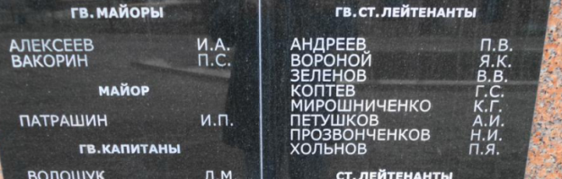
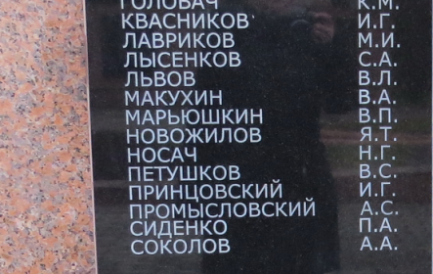
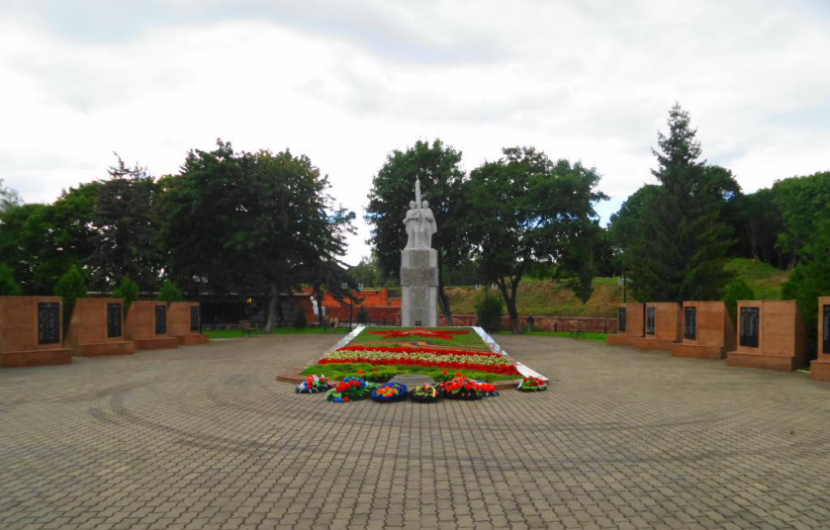
Приложение 1
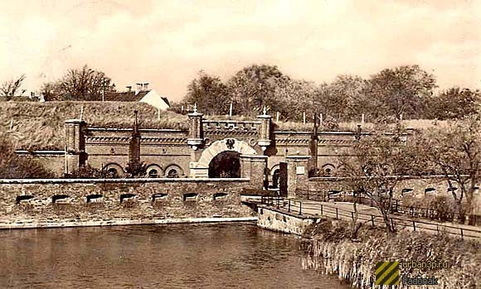
Братская могила на ул. Красной Армии в г. Балтийске. Числятся гв. старший лейтенант Прозвонченков Н.И. и стрелок – радист Марьюшкин В.
Крепость Пиллау

Приложение 2
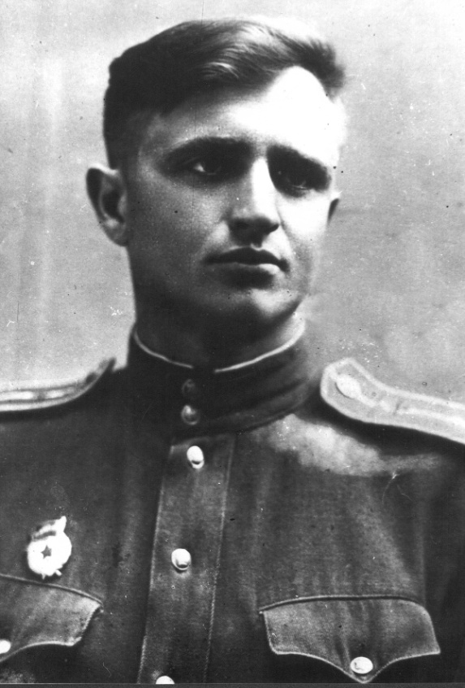
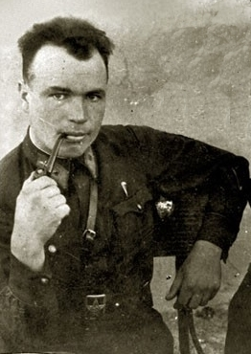
Прозвонченков Ткаченко
Николай Иванович Адам Иванович
(1917г. - 1945г) (1922г – 1945г)

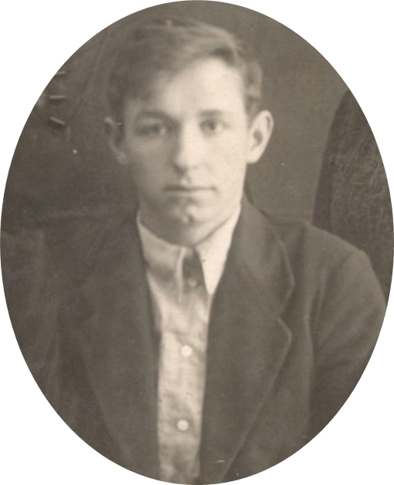

Марьюшкин
Виктор Фёдорович
(1923г – 1945г)

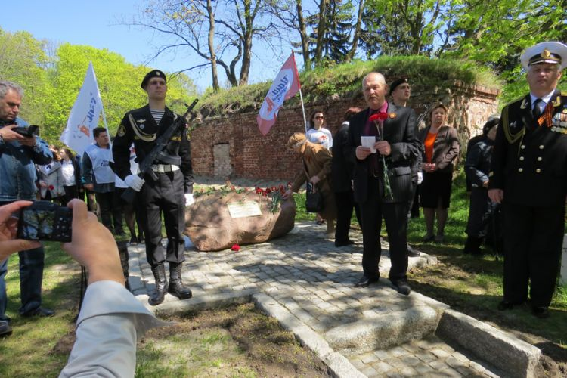
Приложение 3
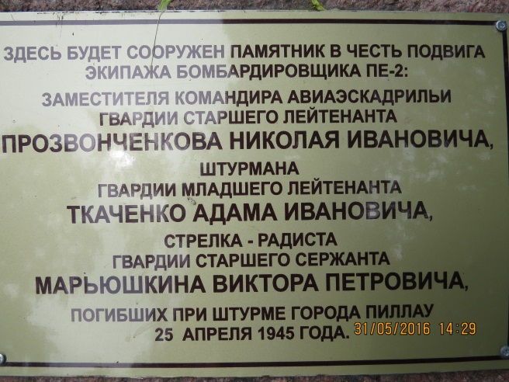
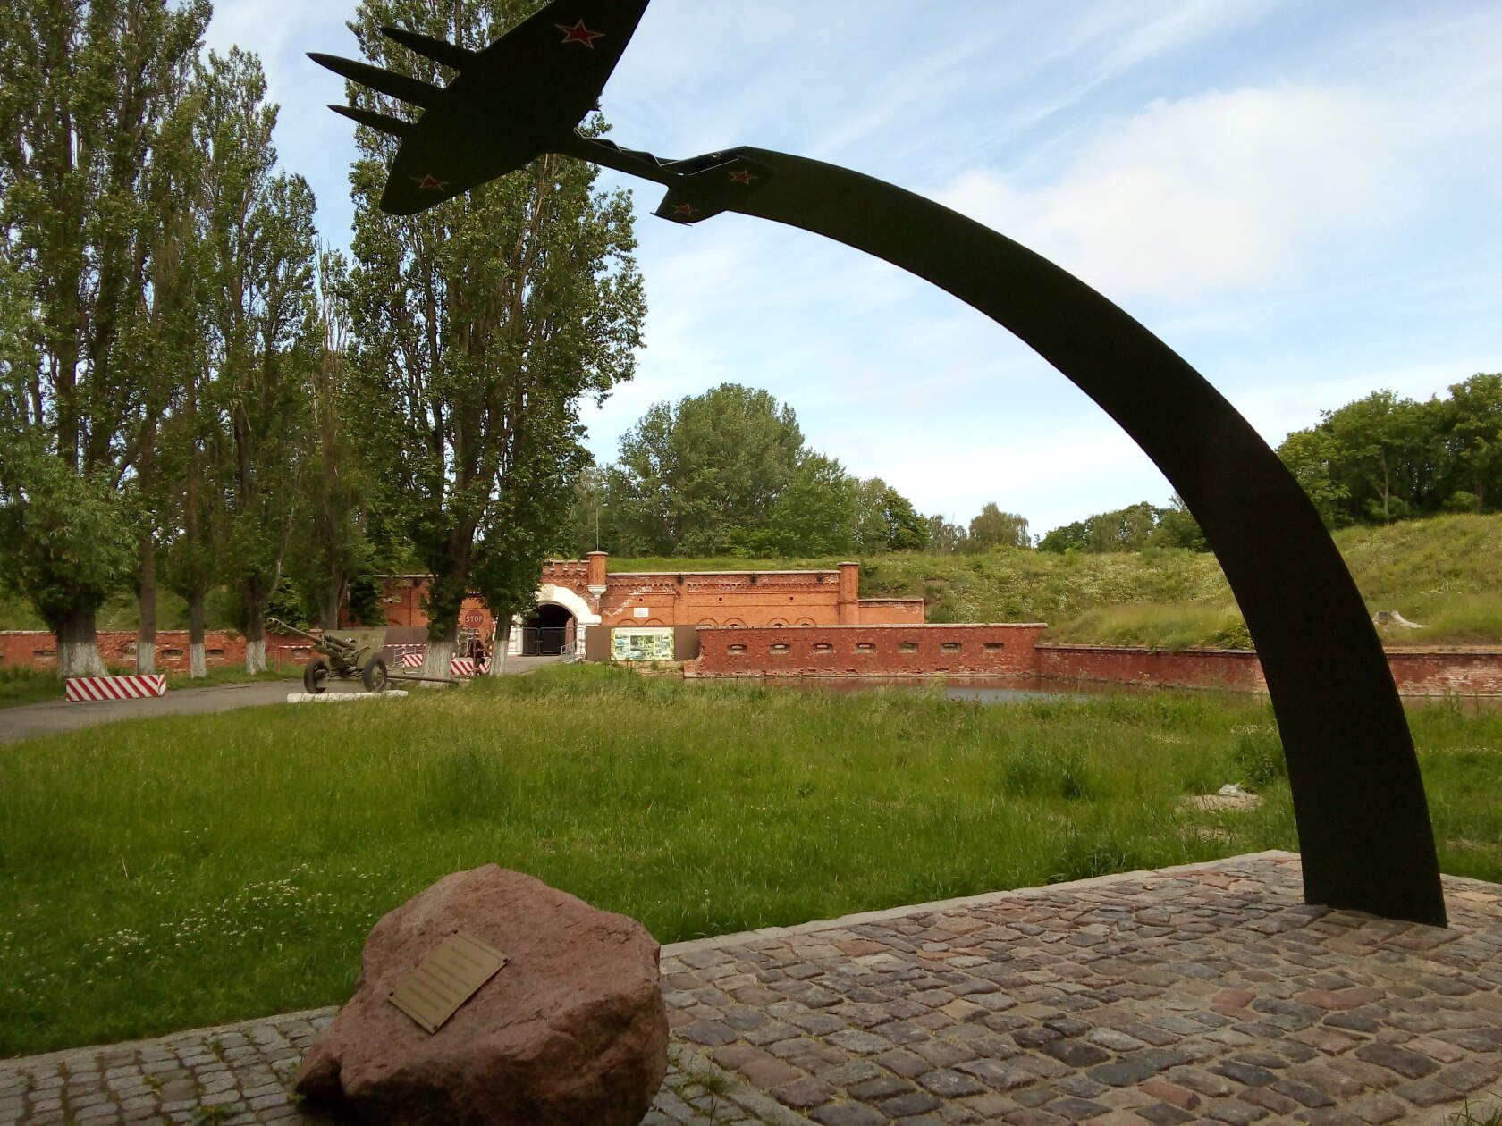
7 мая 2015 года у крепости Пиллау был установлен закладной камень и увековечены имена героев - лётчиков экипажа Пе-2, газета «Вестник Балтийска».

Памятник экипажу Пе-2 гв. старшего лейтенанта Прозвонченкова Н.И. установлен к 75-ю Великой Победы.

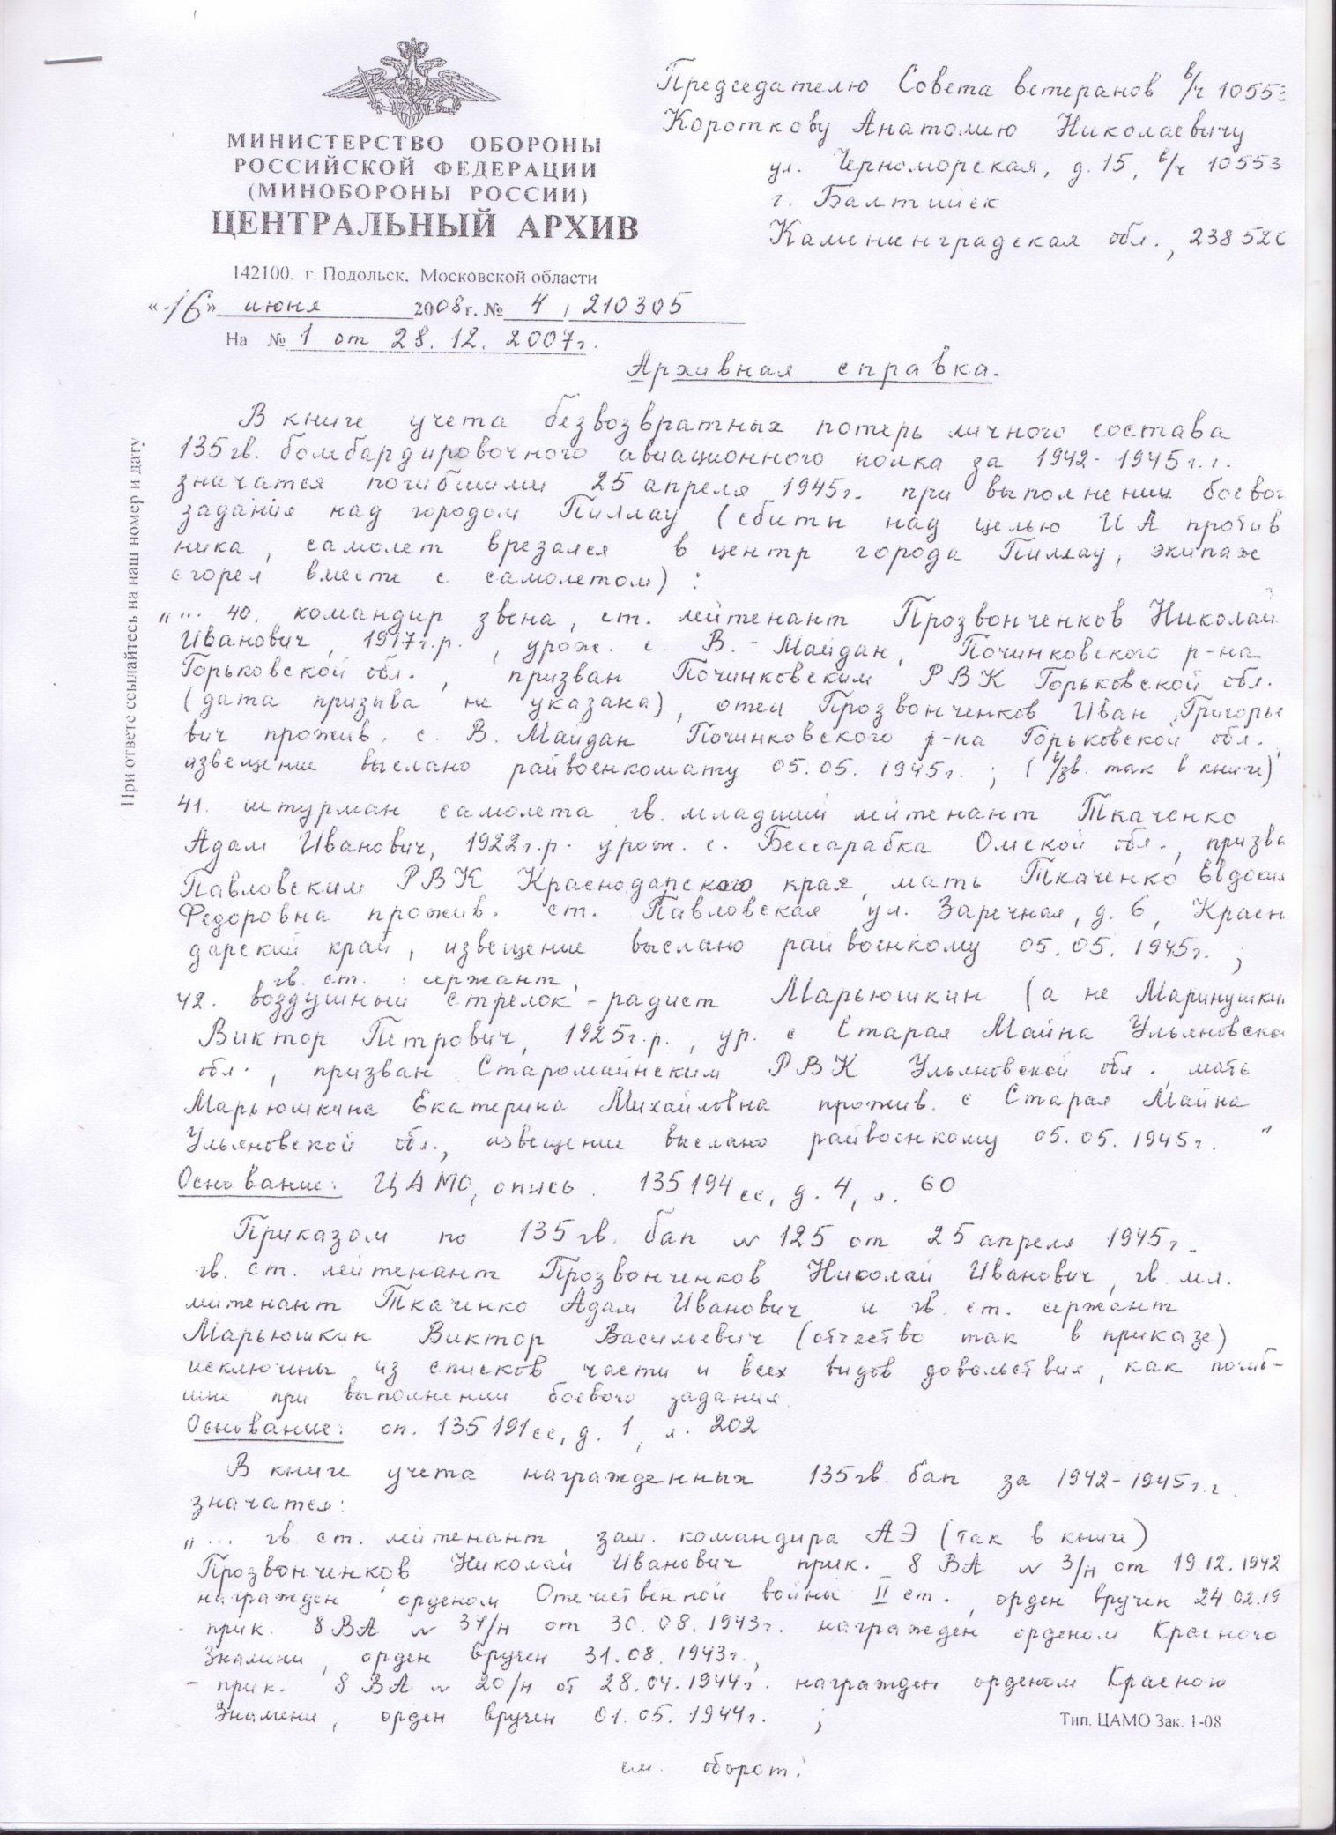
Приложение 4
Приложение 4а
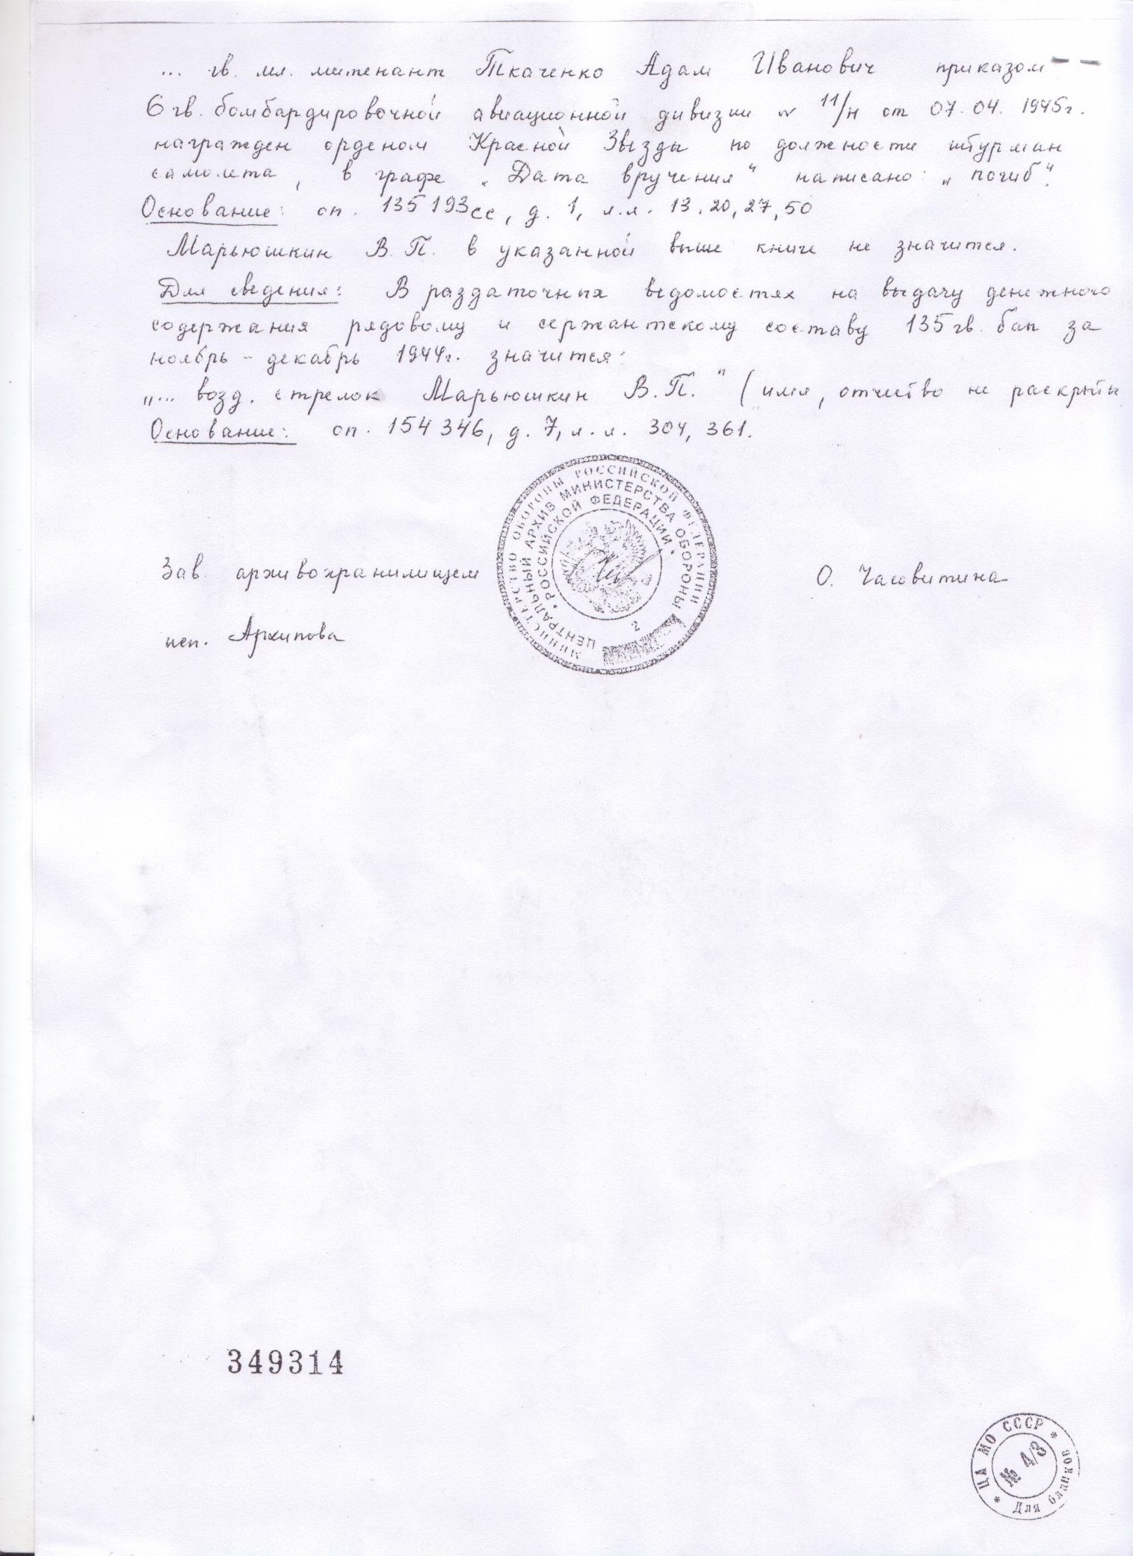
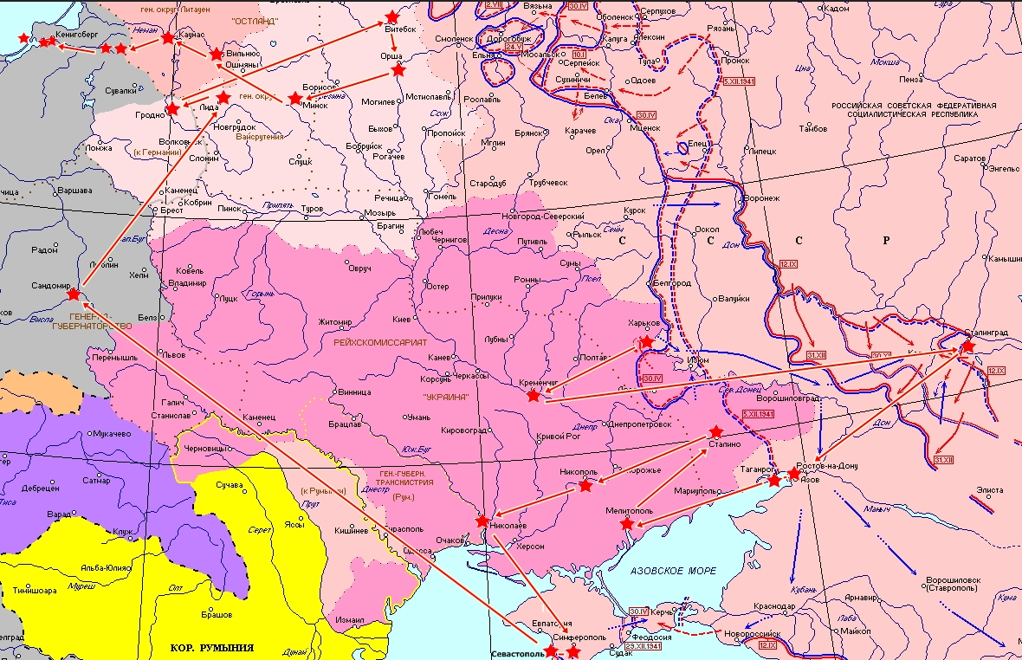
Приложение 5
Красными звёздами и стрелками обозначен боевой путь 270-й дивизии, 284/135 –го авиационного полка.
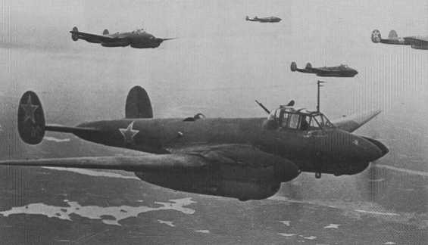
Самолёт Пе-2 в воздухе.
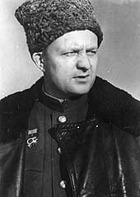
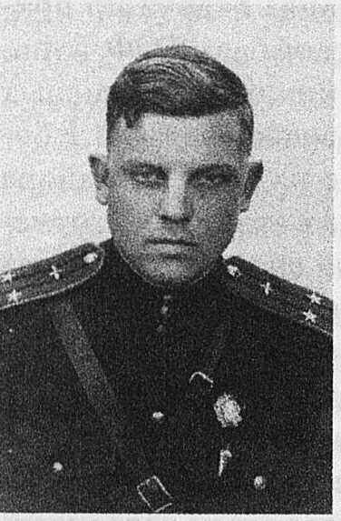
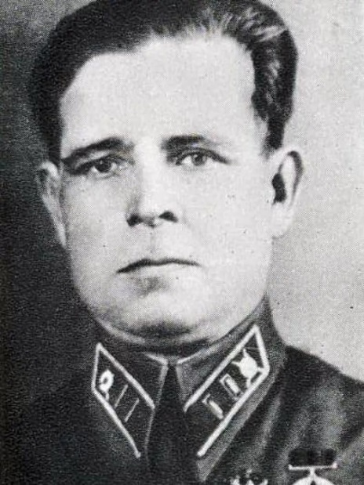
Приложение 6.

Хрюкин Т.Т. генерал 8ВА
Чучев Г.А. командир 270 бад Егоров А. С. Командующий 270 бад
С 1943г. – 1945г до 1943г.

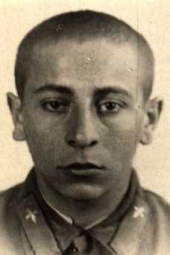
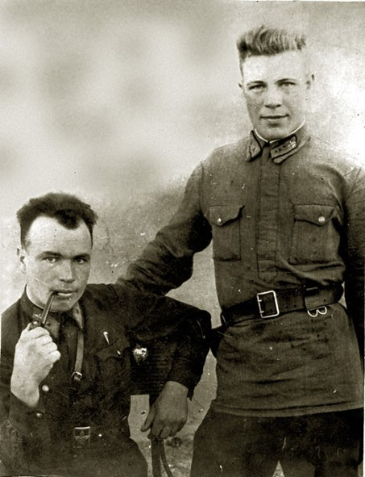
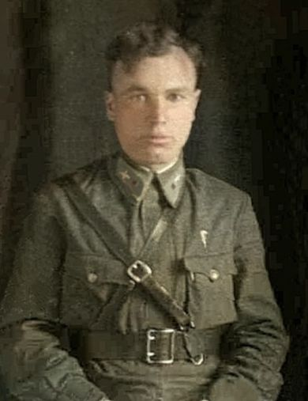

Пупо Виктор -стрелок
Прозвонченков Н.И. Прозвонченков Н.И. и стрелок С. Цаплин
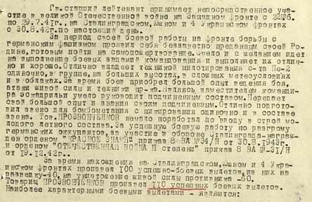

Выписка из наградного листа.

Приложение 7

Семья Прозвонченкова Андрея – внучатого племянника Прозвонченкова Н.И.
Живут во Владимирской области.
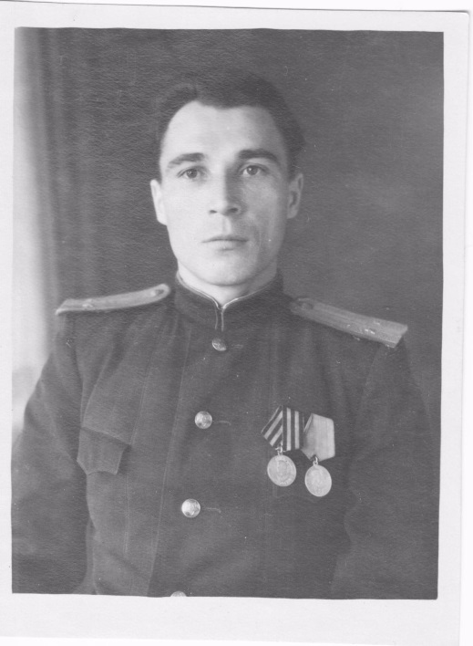
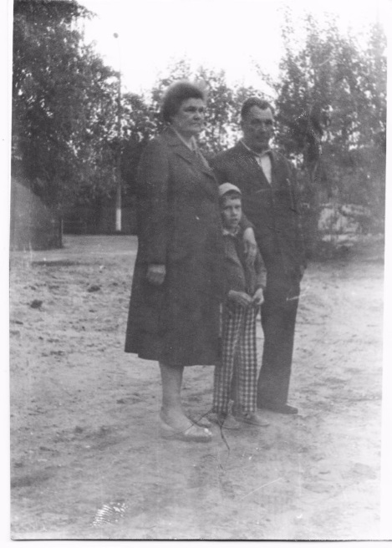
Прозвонченков Василий – родной брат Прозвонченкова Николая, вернулся с фронта.

Бондаренко Н.А. «Летим на разведку». Военное изд. Министерсво Обороны СССР. Москва.1976г.
Бондаренко Н.А. «Летим на разведку». Военное изд. Министерсво Обороны СССР. Москва.1976г.
Бондаренко Н.А. «Летим на разведку». Военное изд. Министерсво Обороны СССР. Москва.1976г
Военная энциклопедия. Том 7. Москва. Военное изд. 2003г. с.727.
Военная энциклопедия. Том 7. Москва. Военное изд. 2003г. с.727.
Специальное конструкторское бюро при НКВД.
Бондаренко Н.А. «Летим на разведку». Военное изд. Министерсво Обороны СССР. Москва.1976г.
https://histrf.ru/read/articles/pe-2-peshka-stavshaya-korolevoy-bombardirovki «Пешка» королева бомбардировки.
Баргатинов В. «Крылья России». Полная иллюстрированная энциклопедия. Москва. ЭКСМО. 2007.
Губин Б.А., Киселев В.Д. Восьмая воздушная. Военно-исторический очерк боевого пути 8-й воздушной армии в годы Великой Отечественной войны. — М.: Воениздат, 1980.
Смирнов, А. Боевая работа советской и немецкой авиации в Великой Отечественной войне. - М.: ACT : ACT МОСКВА : Транзит - книга, М. 2006г.с. 84-85.
Смирнов, А. Боевая работа советской и немецкой авиации в Великой Отечественной войне. - М.: ACT : ACT МОСКВА : Транзит - книга, М. 2006г.с.84-85.
Сборник боевых документов Великой Отечественной войны. Вып. 7. (Журналы боевых действий частей 8 ВА)
Перов В.И., Растренин О.В. Штурмовая авиация Красной Армии. - М.: Издатель А.С.Акчурин, 2003. - Том 1. Суровая школа.
Энгельсское военное авиационное училище летчиков им. М,М. Расковой. С 1930г 14-я военная школа пилотов с дислокацией в г. Энгельсе. была признана лучшей военной школой пилотов. Итоговым приказом Народного Комиссара обороны СССР за 1937 г., 14-ая Военная школа пилотов переименовывается в Энгельсское военное авиационное училище летчиков. За период войны было обучено и отправлено на фронт около 500 летчиков-комиссаров полков; были организованы курсы стрелков-радистов для самолетов штурмовой и бомбардировочной авиации; - в период боев под Сталинградом. Директивой Генштаба ВВС РККА командованию Энгельсского ВАУЛ была поставлена задача по организации обучения курсантов – летчиков на самолеты Пе-2. Выпускники училища громили фашистов на истребителях и штурмовиках, легких ночных, пикирующих и дальних бомбардировщиках, внося весомый вклад в победу над врагом. Всего за годы войны выпускники училища совершили 14 воздушных таранов. Подвиг Николая Гастелло повторили 44 выпускника , 16 из них посмертно удостоены звания Героя Советского Союза.
Журнал боевых вылетов за 1942 год 284 бап, Сталинград. Сайт Министерства обороны «Подвиг народа».
Медведь А., Хазанов Д. Журнал «Гвардия в огонь». Пе-2 в бою. 6-я гвардейская бад. «Эксмо». «Яуза». М. 2015г. с. 55-56.
Журнал боевых действий 284 бап. Сайт Министерства обороны «Подвиг народа».
« За успешную боевую работу по разгрому германских аккупантов, за участие в обороне Сталинграда награждён Орденом «Красного Знамени» - приказ 8 ВА №34/Н от 30.08.1943г. и Орденом «Отечественной Войны II степени» - приказ 8 ВА №31/Н от 19.12.42г.».- выписка из наградного листа. Сайт Министерства Обороны РФ «Подвиг народа».
Медведь А., Хазанов Д. Журнал «Гвардия в огонь». Пе-2 в бою. 6-я гвардейская бад. «Эксмо». «Яуза». М. 2015г. с. 56.
Наградной лист Прозвонченкова Н.И. Сайт «Подвиг народа».
История Великой Отечественной войны Советского Союза 1941-1945г. Том 5.Победоносное окончание войны с фашистской Германией. Военное изд. Минобороны СССР. 1963г.
Запись из наградного листа Марьюшкина Виктора Фёдоровича.
Запись из наградного листа Марьюшкина Виктора Фёдоровича.
Мельзак –( Пененжно)- город в Польше, входит в Варминьско – Мазурское воеводство.
Запись в наградном листе Ткаченко Адама Ивановича.
Сайт Мемориал. Журнал боевых действий 6 Гв. Бад.за апрель 1945г. Чучев. Задание на 6 апреля. Стр 3.

